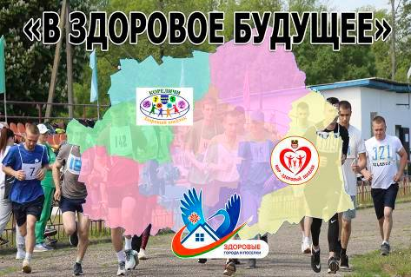В г.п.Кореличи и г.п.Мир в рамках профилактического проекта «Здоровые города и поселки» с 31 марта 2025 года стартовала эстафета «В здоровое будущее». В эстафете принимают участие 34 организации поселков. На 8 сентября 2025 года приняли участие уже 23 организации. Каждая организация предоставляет 3 мероприятия:

-спортивное; -культурное; -интеллектуальное.

**@korelich_cge – тик – ток Кореличского районного ЦГЭ**

**V_zdorovoe_buduchee – инстаграм эстафеты «В здоровое будущее»**

[8 сентября 2025г РГС Кореличского района](https://myfin.by/bank/belagroprombank/otdelenija-spiskom/korelichi) передали эстафету «В здоровое будущее» Филиалу «Мирский городской дом культуры», Мирской горпоселковой библиотеке, РУП «Белпочта» г.п.Мир

